**Лабораторная работа №5**

**Тема: Проектирование базы данных.**

Задание 1.

Требования:

1. Таблицы БД должны быть связанны между собой
2. У таблиц должны быть соответствующие атрибуты
3. БД должна обеспечить безопасность пользователей
4. Гарантирование целостности данных включая проверку на уникальность
5. Управление тегами

Сущности:

* Пользователи(Users)
* Статьи(Articles)
* Комментарии(Comments)
* Теги(Tags)

Задание 2.

Таблица Users.

Атрибуты:

1. id
2. username
3. email
4. password

Таблица Articles.

Атрибуты:

1. id
2. title
3. content
4. user_id(Author)

Таблица comments.

Атрибуты:

1. id
2. content
3. user_id(Author)

Таблица Tags.

Атрибуты:

1. id
2. namel

Таблица Article_id.

Атрибуты:

1. id
2. tag_id
3. article_id
4. email
5. password

**Схема БД**

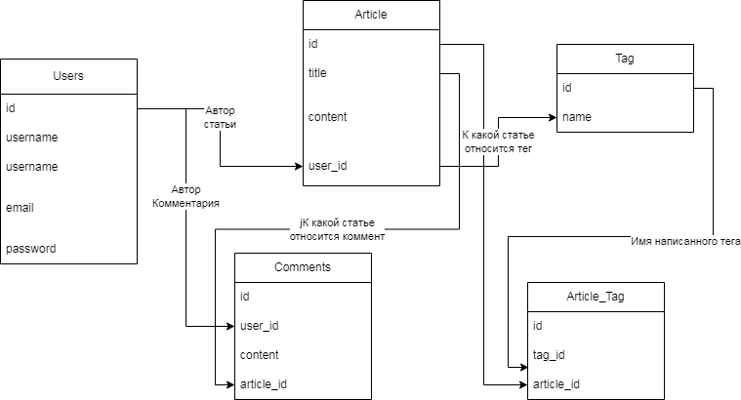

Отношения между таблицами:

One-to-one:

Tag 🡪 Article_tag

Article 🡪 Article_tag

One-to-many:

Users 🡪 Tag & Comments

Article 🡪 Comment & Article_tag

Comments 🡪 Users & Article

Many-to-many: